Conférence mondiale des radiocommunications (CMR-19)
Charm el-Cheikh, Égypte, 28 octobre – 22 novembre 2019
SÉANCE PLÉNIÈRE | Addendum 6 au  Document 14-F
 | 4 octobre 2019
 | Original: anglais
Canada
propOSITIONS POUR LES TRAVAUX DE LA CONFéRENCE
Point 1.6 de l'ordre du jour
1.6 envisager l'élaboration d'un cadre réglementaire pour les systèmes à satellites non OSG du SFS pouvant être exploités dans les bandes de fréquences 37,5-39,5 GHz (espace vers Terre), 39,5-42,5 GHz (espace vers Terre), 47,2-50,2 GHz (Terre vers espace) et 50,4-51,4 GHz (Terre vers espace), conformément à la Résolution 159 (CMR-15).
Introduction
Le Canada appuie la proposition interaméricaine pour le point 1.6 de l'ordre du jour soumise par la Commission interaméricaine des télécommunications (CITEL), qui propose d'élaborer un cadre réglementaire pour les systèmes à satellites non OSG du SFS pouvant être exploités dans les bandes de fréquences 37,5-39,5 GHz (espace vers Terre), 39,5-42,5 GHz (espace vers Terre), 47,2-50,2 GHz (Terre vers espace) et 50,4-51,4 GHz (Terre vers espace).
Toutefois, afin de faciliter la compatibilité entre le SFS non OSG dans les bandes de fréquences 49,7-50,2 GHz et 50,4-50,9 GHz et le SETS (passive) dans la bande de fréquences 50,2-50,4 GHz, le Canada a effectué des études supplémentaires pour examiner l'utilisation de techniques de limitation des brouillages par les systèmes du SFS. Sur la base de ces études, des techniques de limitation des brouillages pourraient être employées, qui pourraient permettre d'utiliser des niveaux de puissance dans la bande de fréquences 50,2-50,4 GHz supérieurs aux limites révisées proposées dans la Résolution 750, tout en offrant simultanément le niveau de protection du SETS (passive) défini dans la Recommandation UIT-R RS.2017. Cela étant, le Canada propose un nouveau projet de Résolution comportant une Annexe sur les mesures de limitation des brouillages pour compléter les limites de la Résolution 750.
En ce qui concerne les limites proposées dans la proposition interaméricaine pour le point 1.6 de l'ordre du jour, le Canada a examiné plus avant la question de savoir si des limites supplémentaires sont nécessaires pour tenir compte de l'effet du brouillage cumulatif causé par des terminaux d'utilisateur non OSG déployés de façon ubiquitaire. Le Canada propose que les limites de la Résolution 750 indiquées dans la proposition interaméricaine pour les bandes 49,7-50,2 GHz et 50,4-50,9 GHz soient abaissées de 5 dB pour les terminaux d'utilisateur afin de tenir compte de cet effet.
Les propositions suivantes complètent les propositions figurant dans l'Addendum 6 au Document 11. Les modifications que le Canada propose d'apporter à la Résolution 750 sont surlignées en jaune. Des informations supplémentaires sont également incluses dans une pièce jointe au présent document à titre d'information.
MOD CAN/14A6/1
RÉSOLUTION 750 (RÉV.CMR-19)
Compatibilité entre le service d'exploration de la Terre
par satellite (passive) et les services actifs concernés
La Conférence mondiale des radiocommunications (Charm el-Cheikh, 2019),
…
TABLEAU 1-1
Bande attribuée au SETS (passive) | Bande attribuée aux services actifs | Service actif | Limites de puissance des rayonnements non désirés produits par les stations des services actifs  dans une largeur spécifiée de la bande  attribuée au SETS (passive)¹
1 400-  1 427 MHz | 1 427-  1 452 MHz | Mobile | −72 dBW dans les 27 MHz de la bande attribuée au SETS (passive) pour les stations de base IMT  −62 dBW dans les 27 MHz de la bande attribuée au SETS (passive) pour les stations mobiles IMT^{2, 3}
23,6-24,0 GHz | 22,55-23,55 GHz | Inter-satellites | –36 dBW dans toute portion de 200 MHz de la bande attribuée au SETS (passive) pour les systèmes non géostationnaires (non OSG) du service inter-satellites (SIS) pour lesquels les renseignements complets pour la publication anticipée sont reçus par le Bureau avant le 1er janvier 2020, et –46 dBW dans toute portion de 200 MHz de la bande attribuée au SETS (passive) pour les systèmes non OSG du SIS pour lesquels les renseignements complets pour la publication anticipée sont reçus par le Bureau le 1er janvier 2020 ou après cette date
31,3-31,5 GHz | 31-31,3 GHz | Fixe (sauf  stations HAPS) | Pour les stations mises en service après le 1er janvier 2012:  –38 dBW dans toute portion de 100 MHz de la bande attribuée au SETS (passive). Cette limite ne s'applique pas aux stations qui ont été autorisées avant le 1er janvier 2012
50,2-50,4 GHz | 49,7-50,2 GHz | Fixe par satellite OSG (Terre vers espace)⁴ | Pour les stations OSG mises en service après la date d'entrée en vigueur des Actes finals de la CMR-07 et mises en service avant le 1er janvier 2024:  –10 dBW dans les 200 MHz de la bande attribuée au SETS (passive) pour une station terrienne dont le gain d'antenne est supérieur ou égal à 57 dBi  –20 dBW dans les 200 MHz de la bande attribuée au SETS (passive) pour une station terrienne dont le gain d'antenne est inférieur à 57 dBi  Pour les stations OSG mises en service le 1er janvier 2024 ou après cette date:  –25 dBW dans les 200 MHz de la bande attribuée au SETS (passive) pour une station dont l'angle d'élévation est inférieur à 80°  –45 dBW dans les 200 MHz de la bande attribuée au SETS (passive) pour une station dont l'angle d'élévation est supérieur ou égal à 80°
50,2-50,4 GHz | 49,7-50,2 GHz | Fixe par satellite  non GSO  (Terre vers espace)⁴ | Pour les stations non OSG mises en service après la date d'entrée en vigueur des Actes finals de la CMR-07 et mises en service avant la date d'entrée en vigueur des Actes finals de la CMR-19:  −10 dBW dans les 200 MHz de la bande attribuée au SETS (passive) pour une station terrienne dont le gain d'antenne est supérieur ou égal à 57 dBi  −20 dBW dans les 200 MHz de la bande attribuée au SETS (passive) pour une station terrienne dont le gain d'antenne est inférieur à 57 dBi  Pour les stations non OSG mises en service à la date d'entrée en vigueur des Actes finals de la CMR-19 ou après cette date:  –35 dBW dans les 200 MHz de la bande attribuée au SETS (passive) pour une station dont le gain d'antenne est supérieur à 57 dBi  –40 dBW dans les 200 MHz de la bande attribuée au SETS (passive) pour une station dont le gain d'antenne est inférieur à 57 dBi  La Résolution [AI 1.6 EESS] (CMR-19) s'applique
50,2-50,4 GHz | 50,4-50,9 GHz | Fixe par satellite OSG (Terre vers espace)⁴ | Pour les stations OSG mises en service après la date d'entrée en vigueur des Actes finals de la CMR-07 et mises en service avant le 1er janvier 2024:  –10 dBW dans les 200 MHz de la bande attribuée au SETS (passive) pour une station terrienne dont le gain d'antenne est supérieur ou égal à 57 dBi  –20 dBW dans les 200 MHz de la bande attribuée au SETS (passive) pour une station terrienne dont le gain d'antenne est inférieur à 57 dBi  Pour les stations OSG mises en service le 1er janvier 2024 ou après cette date:  –25 dBW dans les 200 MHz de la bande attribuée au SETS (passive) pour une station dont l'angle d'élévation est inférieur à 80°  –45 dBW dans les 200 MHz de la bande attribuée au SETS (passive) pour une station dont l'angle d'élévation est supérieur ou égal à 80°
50,2-50,4 GHz | 50,4-50,9 GHz | Fixe par satellite non OSG (Terre vers espace)⁴ | Pour les stations non OSG mises en service après la date d'entrée en vigueur des Actes finals de la CMR-07 et mises en service avant la date d'entrée en vigueur des Actes finals de la CMR-19:  −10 dBW dans les 200 MHz de la bande attribuée au SETS (passive) pour une station terrienne dont le gain d'antenne est supérieur ou égal à 57 dBi  −20 dBW dans les 200 MHz de la bande attribuée au SETS (passive) pour une station terrienne dont le gain d'antenne est inférieur à 57 dBi  Pour les stations non OSG mises en service à la date d'entrée en vigueur des Actes finals de la CMR-19 ou après cette date:  –35 dBW dans les 200 MHz de la bande attribuée au SETS (passive) pour une station dont le gain d'antenne est supérieur à 57 dBi  –40 dBW dans les 200 MHz de la bande attribuée au SETS (passive) pour une station dont le gain d'antenne est inférieur à 57 dBi  La Résolution [AI 1.6 EESS] (CMR-19) s'applique
52,6-54,25 GHz | 51,4-52,6 GHz | Fixe | pour les stations mises en service après la date d'entrée en vigueur des Actes finals de la CMR-07:  –33 dBW dans toute portion de 100 MHz de la bande attribuée au SETS (passive)
¹ Le niveau de puissance des rayonnements non désirés désigne ici le niveau mesuré aux bornes de l'antenne.
² Cette limite ne s'applique pas aux stations mobiles des systèmes IMT pour lesquels les renseignements de notification ont été reçus par le Bureau des radiocommunications avant le 28 novembre 2015. Pour ces systèmes, la valeur recommandée applicable est de −60 dBW/27 MHz.
³ Le niveau de puissance des rayonnements non désirés désigne ici le niveau mesuré lorsque la station mobile émet avec une puissance moyenne en sortie de 15 dBm.
⁴ Les limites s'appliquent par temps clair. Dans des conditions d'évanouissements, les stations terriennes peuvent dépasser ces limites lorsqu'elles utilisent une régulation de puissance sur la liaison montante.
Motifs: Les études ont montré que les systèmes OSG du SFS ne peuvent à eux seuls causer un dépassement du critère de protection du SETS (passive) et que, pour qu'il soit possible que le brouillage cumulatif dû aux émissions des stations du SFS OSG et non OSG respecte ce critère, il est nécessaire de modifier les limites applicables aux rayonnements non désirés des systèmes OSG et non OSG du SFS. Étant donné qu'il ne sera pas possible dans la pratique d'appliquer les modifications aux réseaux OSG du SFS qui sont opérationnels, qu'il est prévu d'exploiter à court terme ou qui ont été notifiés, les modifications proposées ne s'appliqueraient pas aux systèmes OSG mis en service avant le 1er janvier 2024.
ADD CAN/14A6/2
Projet de nouvelle Résolution [CAN/A16 EESS]
Compatibilité entre le service d'exploration de la Terre par satellite dans
la bande 50,2-50,4 GHz et les systèmes à satellites non géostationnaires
du service fixe par satellite dans les bandes de fréquences adjacentes
La Conférence mondiale des radiocommunications (Charm el-Cheikh, 2019),
considérant
a) que la Conférence mondiale des radiocommunications de 2019 (CMR-19) a fait figurer dans la Résolution 750 (Rév.CMR-19) des limites des rayonnements non désirés applicables aux stations terriennes fonctionnant avec des systèmes non géostationnaires (non OSG) pour protéger le service d'exploration de la Terre par satellite (SETS) dans la bande de fréquences 50,2-50,4 GHz;
b) que des techniques de limitation des brouillages peuvent être envisagées sur la base de la variation du brouillage, avec la possibilité d'assouplir les limites des rayonnements non désirés spécifiées aux bornes de l'antenne dans l'intérêt à la fois du SFS et du SETS (passive);
c) que toute technique de limitation des brouillages viable nécessiterait une mise en œuvre adéquate pour garantir une protection efficace du SETS (passive);
d) que, pour certaines techniques de limitation des brouillages, il est nécessaire de connaître les données des éphémérides en temps réel,
reconnaissant
a) que, pour certains satellites du SETS, une administration peut ne pas être en mesure de fournir les données des éphémérides en temps réel nécessaires pour pouvoir déterminer la position,
notant
a) que la Recommandation UIT-R RS.1861 contient les paramètres types des capteurs fonctionnant dans le SETS dans la bande de fréquences 50,2-50,4 GHz;
b) que la Recommandation UIT-R RS.2017 fournit les critères de brouillage applicables aux capteurs passifs fonctionnant dans le SETS;
c) qu'une technique de limitation des brouillages ne peut être mise en œuvre que dans la mesure où l'intégrité de la liaison du SFS peut être maintenue et que la connectivité nécessaire de bout en bout peut être assurée,
décide
1 qu'une administration doit prendre toutes les mesures nécessaires pour que les stations terriennes conçues et construites pour fonctionner avec un système à satellites non géostationnaires du service fixe par satellite (SFS) dans les bandes de fréquences 49,7-50,2 GHz et/ou 50,4-50,9 GHz respectent les critères de brouillage énoncés dans la Recommandation UIT-R RS.2017 au niveau de toute station spatiale du SETS fonctionnant dans la bande de fréquences 50,2-50,4 GHz;
2 que, dans les bandes de fréquences 49,7-50,2 GHz et 50,4-50,9 GHz, les limites du Tableau 1-1 de la Résolution 750 (Rév.CMR-19) qui s'appliquent aux stations terriennes des systèmes non OSG du SFS peuvent être dépassées si des mesures de limitation des brouillages viables telles que celles mentionnées dans l'Annexe sont mises en œuvre. Dans ce cas, l'administration notificatrice du système du SFS doit prendre contact avec l'administration exploitant la station spatiale du SETS (passive) pour engager un processus de consultation sur les mesures de limitation des brouillages à utiliser, afin de trouver une solution mutuellement acceptable;
3 que si aucune solution mutuellement acceptable n'est trouvée entre l'administration notificatrice du système du SFS et l'administration exploitant la station spatiale du SETS (passive), les limites de puissance des rayonnements non désirés définies dans la Résolution 750 (Rév.CMR-19) s'appliquent;
4 que les administrations disposent d'une certaine souplesse lorsqu'elles adoptent d'autres techniques de limitation des brouillages, à condition d'élaborer des procédures réglementaires au niveau national qui leur permettent de s'acquitter de leurs obligations, à savoir offrir le niveau de protection requis du SETS (active),
invite les administrations
à employer autant de techniques de limitation des brouillages, telles que celles mentionnées dans l'Annexe, qu'il convient pour les systèmes non OSG du SFS.
Motifs: Autoriser des limites de puissance moins restrictives pour les stations terriennes des systèmes non OSG du SFS si des techniques de limitation des brouillages sont mises en œuvre pour protéger dûment le SETS (passive).
ANNEXE DE LA RÉSOLUTION [CAN/A16 EESS] (CMR-19)
Techniques de limitation des brouillages
La présente Annexe donne plusieurs techniques possibles de limitation des brouillages, qui peuvent être utilisées en combinaison ou seules, en fonction des ressources des administrations. L'utilisation de tout ou partie de ces techniques n'est pas obligatoire. Si aucune mesure d'atténuation des brouillages n'est mise en œuvre, les limites de puissance des rayonnements non désirés définies dans la Résolution 750 (Rév.CMR-19) s'appliquent.

1 Évitement d'angle
L'évitement d'angle consiste pour la station terrienne du SFS à éviter la transmission normale vers un satellite du SFS qui se trouve dans un angle prédéterminé avec l'engin spatial du SETS (passive), tel que mesuré depuis la station terrienne du SFS. Lorsque la géométrie orbitale donne lieu à de tels événements d'alignement, la station terrienne du SFS pourrait soit réduire considérablement sa puissance d'émission vers le faisceau pertinent, soit changer de fréquence, soit commuter sur un autre satellite visible. Les données des éphémérides de l'engin spatial du SETS (passive) sont nécessaires pour mettre en œuvre cette technique de limitation des brouillages.

2 Commande de puissance
La commande de puissance consiste à réduire la puissance d'émission de la station terrienne du SFS à mesure que le satellite associé du SFS se rapproche de la station terrienne, pour tenir compte de la réduction de l'affaiblissement sur le trajet dû à la réduction de la distance et à l'augmentation de l'angle d'élévation de la station terrienne. Les réductions de la puissance d'émission de la station terrienne du SFS permettent d'avoir une puissance constante au niveau du récepteur du satellite tout en réduisant le niveau des brouillages causés aux autres services. Les données des éphémérides des satellites du SETS (passive) ne sont pas nécessaires pour cette technique.

3 Réduction de la puissance dans certaines fenêtres temporelles
Cette technique de limitation des brouillages consiste à réduire la puissance à l'entrée de l'antenne d'une station terrienne du SFS dans les fenêtres temporelles dans lesquelles il est déterminé que le capteur du SETS (passive) effectue des mesures dans la zone où se trouve la station terrienne du SFS. Une zone à la surface de la Terre qui circonscrit l'empreinte de la station spatiale du SETS (passive) pourrait être définie pour déterminer quand il est nécessaire que la station terrienne réduise sa puissance. Les données des éphémérides de l'engin spatial du SETS (passive) sont nécessaires pour pouvoir mettre en œuvre cette technique de limitation des brouillages, l'efficacité étant optimale pour les capteurs du SETS (passive) pour lesquels la zone d'observation est prévisible, par exemple pour un capteur en peigne.

Pièce jointe
De nombreuses études de compatibilité relatives au point 1.6 de l'ordre du jour de la CMR-19 montrent que les limites des émissions hors bande du SFS dans la bande 50,2-50,4 GHz actuellement définies dans la Résolution 750 (Rév.CMR-15) pourraient ne pas être suffisantes pour satisfaire aux critères de qualité de fonctionnement de la télédétection énoncés dans la Recommandation UIT-R RS.2017. La RPC19-2 souligne que «des techniques applicables aux systèmes non OSG, outre une limite de puissance d'entrée, pourraient également être envisagées pour protéger la détection passive tout en assurant une utilisation efficace du spectre». En conséquence, deux exemples d'études sont présentés ci-après à titre d'information. Ils exposent des techniques supplémentaires de limitation des brouillages dans la bande adjacente causés par des systèmes du SFS non OSG en direction des systèmes du SETS (passive) dans la bande 50,2-50,4 GHz. Il est à noter que différentes hypothèses pourraient également être formulées, ce qui modifierait les conclusions des études.
ÉTUDE Nº 1: ÉVALUATION DES BROUILLAGES DANS LA BANDE 50,2-50,4 GHZ ATTRIBUÉE AU SETS (PASSIVE) PRODUITS PAR LES RÉSEAUX DU SFS NON OSG DANS LES BANDES ADJACENTES

1 Considérations générales
La présente étude porte sur la simulation de capteurs en peigne et sur la modélisation d'un exemple d'exploitation d'une station terrienne du SFS, qui implique la commande de puissance et l'angle d'élévation. Elle examine l'efficacité de deux techniques de limitation des brouillages qui réduisent la quantité du filtrage qui, autrement, serait nécessaire à l'entrée des stations terriennes du SFS:
1) Évitement de l'angle des engins spatiaux du SETS (passive) par les stations terriennes du SFS impliquant le partage de données des éphémérides.
2) Réduction de la puissance de la station terrienne du SFS en fonction de fenêtres temporelles spécifiées n'impliquant pas le partage de données des éphémérides.

1.1 Modélisation du capteur en peigne
Le capteur en peigne comporte 90 faisceaux effectifs de capteurs disposés de façon linéaire, perpendiculairement à la trajectoire au sol du satellite du SETS. Le diagramme de faisceau du capteur passif modélisé dans l'étude était celui du diagramme d'antenne moyen au premier point «recommande» de la Recommandation UIT-R RS.1813.
Chaque faisceau possède un diagramme de gain indépendant, ce qui permet d'effectuer simultanément 90 mesures indépendantes. Il s'agit là de l'avantage principal d'un capteur en peigne. À des fins de précision, il est indiqué que le capteur ne fonctionne pas comme s'il comprenait un unique faisceau de réception transversale de 90 fois la largeur d'un faisceau unique – cette configuration serait incompatible avec l'objectif du capteur en peigne. Au lieu de cela, un signal rayonnant directement dans le Faisceau Nº 0 (tracé en rouge) de la Figure 1 subirait un rejet de 0 dB s'il était mesuré par ce faisceau du capteur du SETS, tandis que le même signal subirait un rejet de 12 dB dans le Faisceau Nº 1 et de 30 dB dans le Faisceau Nº 2.
De même, une source de brouillage rayonnant dans un faisceau du capteur en peigne entraînera des niveaux de puissance différents dans les autres faisceaux, qui seront proportionnels aux rejets respectifs mesurés entraînés par le décalage angulaire de chaque faisceau. Illustrant ce phénomène en détail, la Figure 1 ci-dessous présente un exemple d'alignement avec une station terrienne du SFS au centre de la zone de mesure circulaire (grand cercle orange) qui génère une forte puissance de brouillage dans un unique faisceau du réseau de capteurs en peigne (faisceau représenté en rouge) et une puissance inférieure dans des faisceaux adjacents (la puissance inférieure de 12 dB est représentée en orange, et la puissance inférieure de 30 dB est représentée en jaune). Les autres faisceaux, représentés en vert, effectuent des mesures à l'intérieur de la zone de mesure tout en étant soumis à de très faibles niveaux de brouillage. Les faisceaux représentés en blanc effectuent des mesures à l'extérieur de la zone de mesure, et ne sont donc pas pertinents pour les calculs statistiques.
Figure 1
Brouillage d'un capteur passif en peigne, représenté par une empreinte
au sol de 90 faisceaux sur la surface de la Terre.
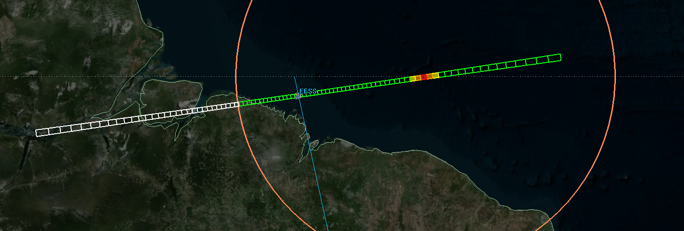
À cet instant précis, 60 points de données sont pris dans la zone de mesure, 30 points de données sont pris en dehors de la zone de mesure, et un point de données dans la zone de mesure est invalidé en raison d'un niveau de brouillage dépassant le seuil de –166 dBW/200 MHz.
Dans le cadre de la Recommandation UIT-R RS.2017, il est possible d'affirmer que, sur les 60 points de données collectés dans la zone de mesure, 59, soit 98,33%, sont exacts (c'est-à-dire soumis à des niveaux de brouillage inférieurs à –166 dBW/200 MHz). Si la simulation incluait cet instant unique, elle ne satisferait pas aux critères de qualité de fonctionnement de 99,99%.

2 Simulations dynamiques non OSG
On suppose qu'il serait très difficile de condenser les opérations du SFS non OSG dans les bandes adjacentes à la bande 50,2-50,4 GHz (passive) dans un modèle analytique unique. En conséquence, une évaluation approfondie nécessite la réalisation d'une simulation détaillée avec des représentations significatives du déploiement et des opérations non OSG au cas par cas.

2.1 Paramètres d'entrée du SETS
Les paramètres du SETS (passive) utilisés dans cette analyse sont indiqués dans le Tableau 1 ci-dessous. Les faisceaux du SETS ne peuvent recueillir des données que lorsque le faisceau se trouve dans une zone de mesure circulaire de 2 000 000 km².
TABLEAU 1
Caractéristiques des capteurs du SETS (passive)
Type de capteur | Capteur en peigne
Paramètres d'orbite
Altitude | 850 km
Inclinaison | 98°
Excentricité | 0
Période de répétition | –
Paramètres de l'antenne du capteur
Nombre de faisceaux | 90
Diamètre du réflecteur | 0,5 m
Gain maximal du faisceau | 45 dBi
Polarisation | H, V
Ouverture du faisceau à −3 dB | 1,1°
Champ de visibilité instantané | ~16 km × 2 282 km
Efficacité du faisceau principal | –
Angle de pointage par rapport au nadir | –
Dynamique du faisceau | 90 éléments de résolution par couloir
Angle d'incidence sur la Terre | –
Dimensions du faisceau à –3 dB | ~16 km (au nadir)
Largeur de couloir | 2 282 km
Diagramme de rayonnement de l'antenne du capteur | Voir le premier point «recommande» de la Recommandation UIT-R RS.1813

2.2 Opérations et paramètres d'entrée NON OSG
Le système de passerelle non OSG est modélisé conformément au Tableau 2 ci-dessous. La simulation comprend un point d'accès unique situé au centre de la zone circulaire de 2 000 000 km². Ce site passerelle possède 10 antennes indépendantes, dont le cumul constitue une source globale de puissance de brouillage pour le SETS (passive). Il convient de noter que, le cas échéant, des études peuvent également être effectuées en supposant l'existence d'une autre passerelle non OSG du SFS dans la zone de mesure.
TABLEAU 2
Caractéristiques des stations terriennes non OSG du SFS
Orbite non OSG | 1 200 km d'altitude
Nombre total de stations terriennes NON OSG dans la zone de mesure du SETS | 1 site passerelle à 10 antennes
Diamètre de l'antenne | 2 m
Gain d'antenne | 57 dBi
Diagramme d'antenne | Voir Rec. UIT-R S.580*  Lobes latéraux: 29 – 25*log(θ)
Puissance hors bande sur la liaison montante au port d'antenne | –10 dBW pour 200 MHz
Angle d'élévation minimal | 15°
*Il convient de noter que la Recommandation UIT-R S.465 pourrait mieux s'appliquer. Toutefois, cela n'aurait probablement pas d'incidence significative sur les résultats puisque les deux diagrammes d'antenne sont similaires sur le plan de la contribution au brouillage global.
Afin de faciliter la simulation, on suppose que les 10 antennes passerelles sont situées au même endroit et orientées selon des angles d'azimut et d'élévation générés de façon aléatoire, avec une contrainte d'angle d'élévation minimal de 15° et une contrainte de non-chevauchement. Une distribution aléatoire uniforme a été utilisée, celle-ci constituant un compromis entre les stratégies de poursuite les plus longues, qui dévient les angles de visée vers les angles d'élévation inférieurs, et les stratégies de suivi les plus élevées, qui dévient les angles de visée vers les angles d'élévation supérieurs. Pour chaque simulation, les 10 antennes de passerelle des stations terriennes non OSG sont pointées de manière statique et ne bougent pas. Au total, cinq séries d'analyses ont été exécutées en utilisant cinq ensembles d'azimuts et d'élévations de stations terriennes non OSG indépendants et générés de façon aléatoire. La randomisation des orientations des 10 passerelles avec 5 ensembles de directions de pointage avait pour objectif de tirer parti de multiples directions de pointage dues au mouvement des stations terriennes de poursuite en utilisant la randomisation des vecteurs Az/El pour chacune des 10 antennes. Le processus a été répété cinq fois pour démontrer une convergence des données obtenues à l'aide de la randomisation des vecteurs de pointage. (Les fonctions CDF [fonctions de distribution cumulatives] du brouillage des Figures 3 à 7 montrent la convergence des résultats de brouillage lorsque l'écart-type du niveau dépassé pendant 0,01% du temps est inférieur à 2 dB.)
Pour les opérations types du SFS non OSG, le maintien d'une puissance constante à l'antenne de réception de l'engin spatial est idéal. Pour ce faire, la station terrienne réduira la puissance au port d'antenne à mesure que l'engin spatial non OSG de réception passera de l'horizon au zénith afin de compenser la réduction de l'affaiblissement de propagation.
Les cinq ensembles de paramètres de la station terrienne générés de façon aléatoire sont présentés dans le Tableau 3 ci-dessous. Comme on peut le constater, la puissance maximale autorisée est rarement atteinte à l'entrée d'antenne de la station terrienne dans l'analyse.
TABLEAU 3
Vecteurs de pointage d'antenne de passerelle non OSG et puissances d'entrée (dBW/200 MHz)
 | Az | El | PWR (dBW) |  |  |  | Az | El | PWR (dBW)
Ensemble A |  |  |  |  |  | Ensemble D
Ant. 1 | 92 | 72 | –16,88 |  |  | Ant. 1 | 13 | 65 | –16,53
Ant. 2 | 252 | 53 | –15,65 |  |  | Ant. 2 | 337 | 79 | –17,11
Ant. 3 | 346 | 82 | –17,17 |  |  | Ant. 3 | 273 | 66 | –16,59
Ant. 4 | 50 | 57 | –15,99 |  |  | Ant. 4 | 142 | 71 | –16,83
Ant. 5 | 93 | 27 | –12,31 |  |  | Ant. 5 | 62 | 65 | –16,53
Ant. 6 | 92 | 79 | –17,11 |  |  | Ant. 6 | 12 | 68 | –16,69
Ant. 7 | 88 | 77 | –17,05 |  |  | Ant. 7 | 17 | 36 | –13,71
Ant. 8 | 126 | 85 | –17,21 |  |  | Ant. 8 | 297 | 23 | –11,59
Ant. 9 | 91 | 30 | –12,81 |  |  | Ant. 9 | 115 | 68 | –16,69
Ant. 10 | 171 | 62 | –16,35 |  |  | Ant. 10 | 13 | 87 | –17,23
Ensemble B |  |  |  |  |  | Ensemble E
Ant. 1 | 300 | 42 | –14,5 |  |  | Ant. 1 | 138 | 48 | –15,17
Ant. 2 | 198 | 59 | –16,14 |  |  | Ant. 2 | 287 | 73 | –16,92
Ant. 3 | 103 | 84 | –17,2 |  |  | Ant. 3 | 177 | 30 | –12,81
Ant. 4 | 272 | 72 | –16,88 |  |  | Ant. 4 | 233 | 49 | –15,28
Ant. 5 | 205 | 44 | –14,74 |  |  | Ant. 5 | 272 | 69 | –16,74
Ant. 6 | 20 | 21 | –11,21 |  |  | Ant. 6 | 245 | 36 | –13,71
Ant. 7 | 281 | 55 | –15,83 |  |  | Ant. 7 | 59 | 65 | –16,53
Ant. 8 | 47 | 86 | –17,22 |  |  | Ant. 8 | 180 | 24 | –11,78
Ant. 9 | 169 | 58 | –16,01 |  |  | Ant. 9 | 123 | 87 | –17,23
Ant. 10 | 122 | 16 | –10,21 |  |  | Ant. 10 | 81 | 59 | –16,14
Ensemble C
Ant. 1 | 327 | 77 | –17,05
Ant. 2 | 329 | 25 | –11,96
Ant. 3 | 36 | 63 | –16,41
Ant. 4 | 197 | 36 | –13,71
Ant. 5 | 348 | 87 | –17,23
Ant. 6 | 350 | 27 | –12,31
Ant. 7 | 175 | 87 | –17,23
Ant. 8 | 52 | 76 | –17,02
Ant. 9 | 330 | 47 | –15,07
Ant. 10 | 346 | 75 | –16,99

2.3 Paramètres de simulation
La durée de chacune des cinq simulations était de 12 mois. Les données ont été recueillies à l'aide d'incréments de temps d'une seconde. La puissance du brouillage dans chacun des faisceaux du capteur en peigne a été calculée à chaque incrément de temps, sous réserve de la présence de l'empreinte du faisceau dans la zone de mesure. En règle générale, plus de 7,5 millions de points de données ont ainsi été recueillis par simulation.

2.4 Résultats des simulations
Les résultats des cinq simulations sont présentés dans les Figures 2 à 6 ci-dessous, avec une puissance de brouillage en dBW/200 MHz le long de l'axe des x et une probabilité de dépassement du niveau sur l'axe des y. Les fonctions de distribution cumulative (fonctions CDF) de chacun des 90 faisceaux sont indiquées en multicolore, et l'ensemble combiné de toutes les données statistiquement pertinentes est tracé en rouge. Cette ligne rouge représente la fonction CDF de toutes les mesures prises dans la zone de mesure par le capteur en peigne, ce qui permet de saisir toutes les statistiques nécessaires à l'évaluation par rapport à la Recommandation UIT-R RS.2017.
Les valeurs seuil de brouillage de 0,01% de chaque simulation sont mises en évidence sur chacune des courbes et sont également indiquées ci-après pour des raisons de commodité: –157,8, –158,1, −162,3, –160,4, –158,3 dBW/200 MHz. Bien qu'il s'agisse d'un ensemble limité de résultats, un écart-type inférieur à 2 dB semble indiquer que les orientations spécifiques des antennes passerelles non OSG ont un effet minimal sur les résultats finaux.
La valeur moyenne des cinq simulations est de –159,4 dBW/200 MHz, dépassant la limite de 6,6 dB.
Figure 2
Fonctions CDF de brouillage pour les stations terriennes non OSG de l'ensemble A
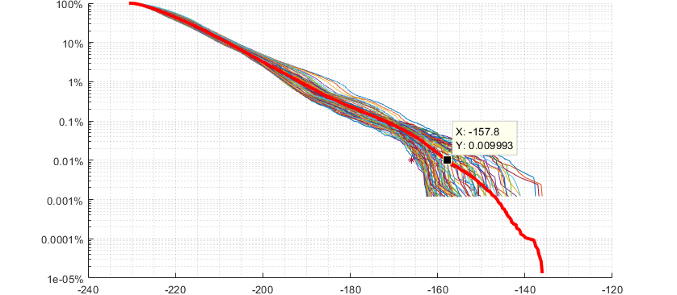

Figure 3
Fonctions CDF de brouillage pour les stations terriennes non OSG de l'ensemble B
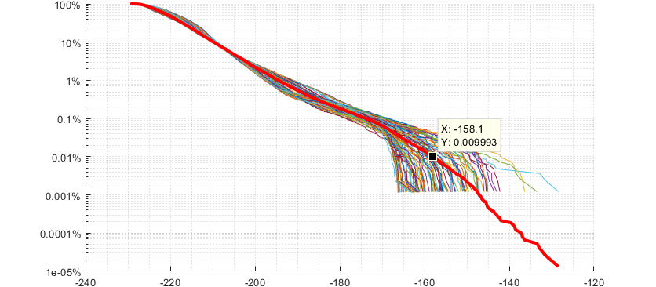
Figure 4
Fonctions CDF de brouillage pour les stations terriennes non OSG de l'ensemble C
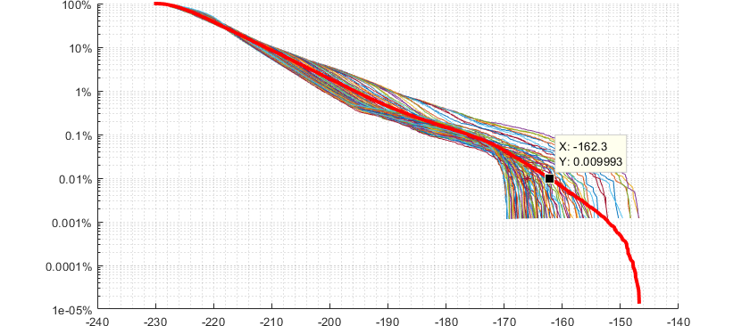
Figure 5
Fonctions CDF de brouillage pour les stations terriennes non OSG de l'ensemble D
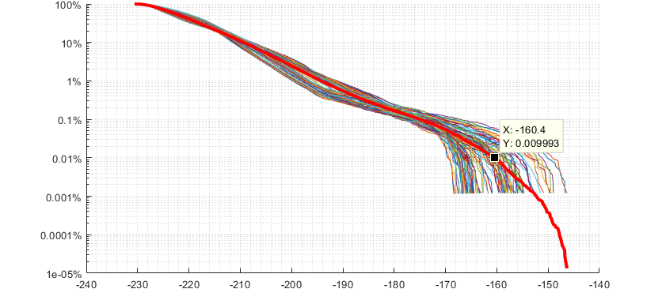
Figure 6
Fonctions CDF de brouillage pour les stations terriennes non OSG de l'ensemble E
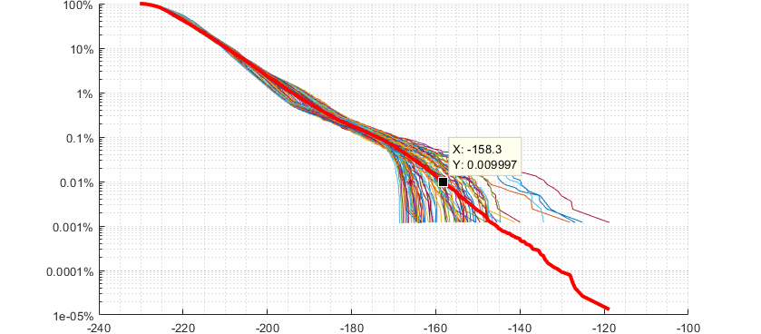

3 Techniques de limitation des brouillages
Jusqu'à présent, les études et propositions ont présenté la forte réduction des limites de puissance dans les ports d'antenne des stations terriennes du SFS comme la seule méthode permettant de satisfaire aux exigences de la Résolution 159 (CMR-15). Si une telle mise en œuvre peut se révéler efficace, les réductions de puissance proposées dans les bandes du SFS pour respecter les limites imposées dans la bande adjacente 50,2–50 4 GHz du SETS empêcheraient l'utilisation par le SFS d'une part importante de la bande adjacente attribuée au SFS soumise aux limites de la Résolution 750. Des mesures supplémentaires différentes du filtrage peuvent également être envisagées pour protéger le SETS (passive) dans la bande adjacente.
Étant donné qu'un capteur en peigne à bord d'un engin spatial SETS (passive) sur orbite terrestre basse ne peut mesurer un point spécifique à la surface de la Terre que dans 0,005% des cas, cette méthode de filtrage permanent semble inutilement rigoureuse. Une solution qui aboutirait à une utilisation plus équitable et plus efficace du spectre pourrait réduire la disponibilité du spectre du SFS à environ 0,005%. Deux solutions de ce type font ici l'objet d'un examen.

3.1 Évitement de l'angle
Compte tenu des données des éphémérides des engins spatiaux du SETS (passive) correspondants, les opérateurs non OSG du SFS pourraient appliquer l'évitement de l'angle aux stations terriennes, exactement comme ils le font déjà pour la coordination non OSG à non OSG et pour la protection du SFS OSG. À titre d'exemple, un angle d'évitement de 20° aurait une incidence sur la disponibilité du faisceau d'une station terrienne du SFS pendant environ 0,1% du temps, par engin spatial du SETS (passive). Lorsque la géométrie orbitale entraîne des alignements, les opérateurs du SFS pourraient réduire considérablement la puissance du faisceau de la station terrienne concernée, commuter les fréquences, ou encore réorienter l'antenne.
L'analyse suivante porte sur la technique consistant à réorienter chaque antenne de station terrienne du SFS brouilleuse de manière à obtenir un angle d'évitement de 48° par rapport au capteur du SETS. En d'autres termes, lorsque l'engin spatial du SETS (passive) est à moins de 20° de l'axe de visée d'un faisceau de station terrienne du SFS, ce faisceau est supposé être assigné à un autre engin spatial du SFS qui est à au moins 48° de l'engin spatial du SETS (passive), tel que mesuré à la station terrienne du SFS.
Cette simulation a été effectuée en réduisant le gain de la station terrienne du SFS à –10 dBi, soit la valeur de gain pour un axe de visée de 48°, chaque fois que le faisceau de la station statique pointée se trouvait à 20° du capteur du SETS. Les fonctions CDF qui en résultent sont présentées ci-après.
Figure 7
Fonctions CDF de brouillage pour les stations terriennes non OSG de l'ensemble A, évitement de 20°
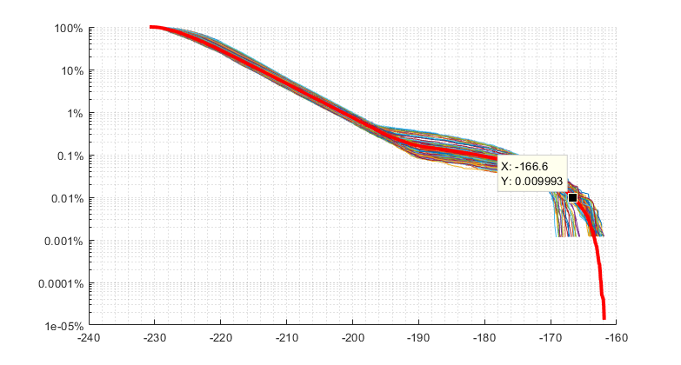
Figure 8
Fonctions CDF de brouillage pour les stations terriennes non OSG de l'ensemble B, évitement de 20°
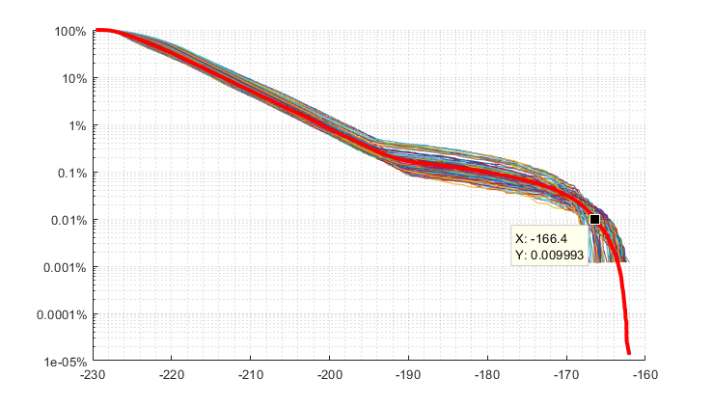
Figure 9
Fonctions CDF de brouillage pour les stations terriennes non OSG de l'ensemble C, évitement de 20°
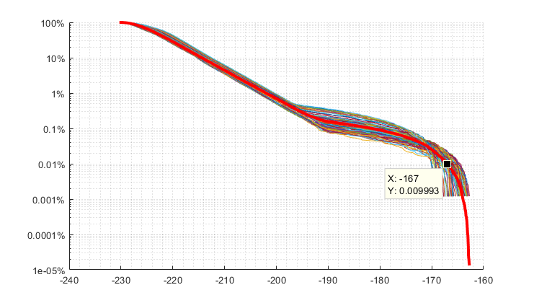
Figure 10
Fonctions CDF de brouillage pour les stations terriennes non OSG de l'ensemble D, évitement de 20°
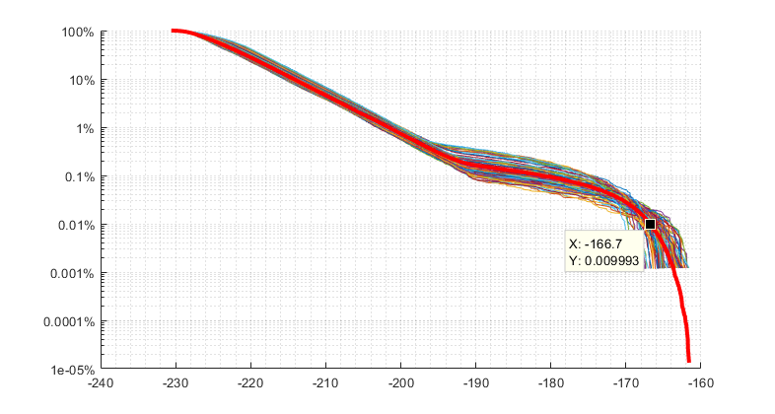
Figure 11
Fonctions CDF de brouillage pour les stations terriennes non OSG de l'ensemble E, évitement de 20°
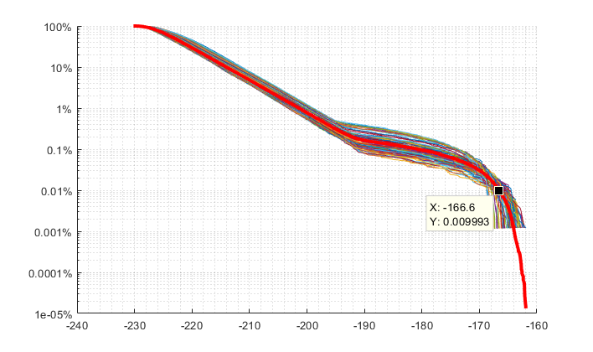
Dans chaque cas, la technique d'évitement de l'angle permet un fonctionnement dans des conditions de protection suffisantes pour le capteur du SETS (passive). La valeur moyenne de brouillage qui en résulte, –166,7 dBW/200 MHz, suppose que cette méthode de limitation, si elle est employée, pourrait assurer la protection requise de la station du SETS (passive) dans cet exemple. Le cas échéant, il est possible de réduire encore la valeur de brouillage qui en résulte par l'augmentation de l'angle d'évitement, en réduisant considérablement la puissance à l'entrée de l'antenne du faisceau de la station terrienne du SFS concernée (au lieu de la réorienter) durant les alignements, ou en dotant la station terrienne du SFS ou le capteur du SETS (passive) de lobes latéraux d'antenne plus performants que les gabarits du diagramme d'antenne référencés.

3.2 Réduction de la puissance en fonction de fenêtres temporelles
Il est également possible d'activer la protection au moyen de fenêtres temporelles pendant lesquelles le capteur pourrait mesurer des régions spécifiques. Pendant ces fenêtres temporelles, les opérateurs non OSG du SFS ayant des stations terriennes dans la région concernée réduiraient la puissance desdites stations terriennes.
À titre d'exemple, un engin spatial du SETS (passive) équipé d'un capteur en peigne pourrait définir une zone à la surface de la Terre qui délimite son empreinte avec une zone élargie de ±5° de chaque côté du capteur en peigne perpendiculaire au trajet du satellite, tel qu'illustré par le contour rouge de la Figure 12 ci-dessous.
Figure 12
Unité de protection à 5° pour capteur en peigne du SETS (passive)
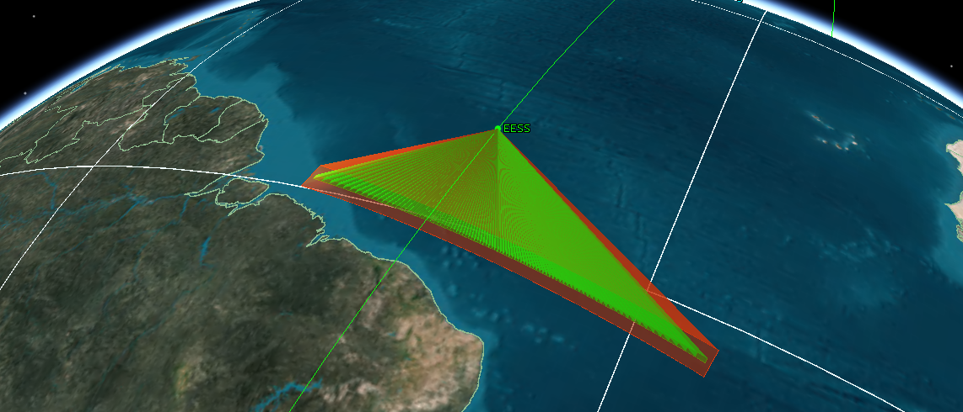
Une telle unité passerait au-dessus d'un point spécifique de l'équateur terrestre environ 0,04% du temps, et environ 0,07% du temps pour un point situé à 50° de latitude nord. Le cas échéant, la forme et la taille de l'unité pourraient être spécifiquement adaptées par le SETS (passive) afin de dissimuler les caractéristiques du capteur.
L'analyse qui suit prend en compte les mêmes paramètres que l'évitement orbital ci-dessus, mais intègre la méthode de réduction de la puissance durant une fenêtre temporelle pour protéger le SETS (passive). Lorsqu'un faisceau du capteur en peigne pointe à moins de 5° de la station terrienne du SFS, la station terrienne doit réduire la puissance de tous les faisceaux de 10 dB. Les fonctions CDF de brouillage qui en résultent sont présentées ci-après.
Figure 13
Fonctions CDF de brouillage pour les stations terriennes non OSG de l'ensemble A, avec unité de protection à 5°
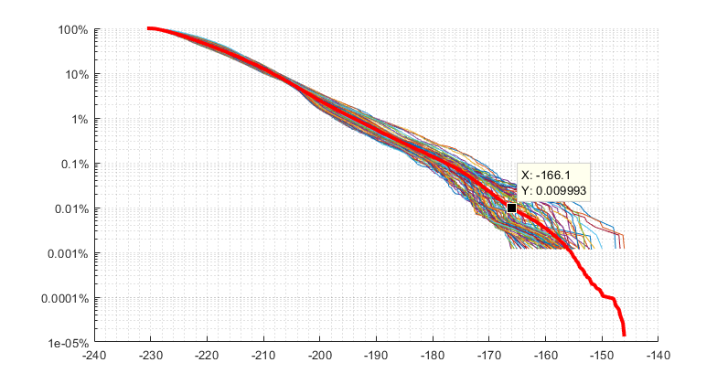
Figure 14
Fonctions CDF de brouillage pour les stations terriennes non OSG de l'ensemble B, avec unité de protection à 5°
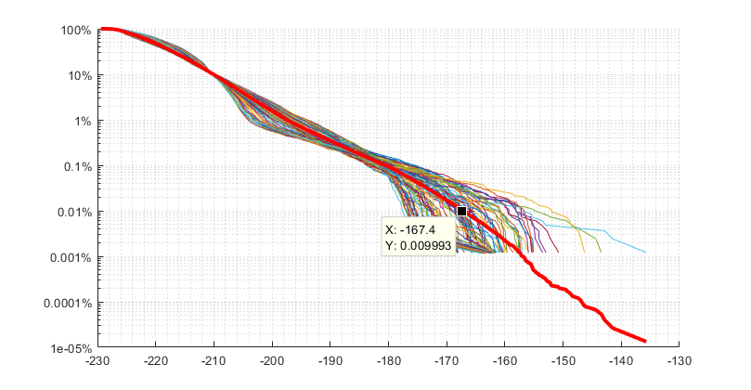
Figure 15
Fonctions CDF de brouillage pour les stations terriennes non OSG de l'ensemble C, avec unité de protection à 5°
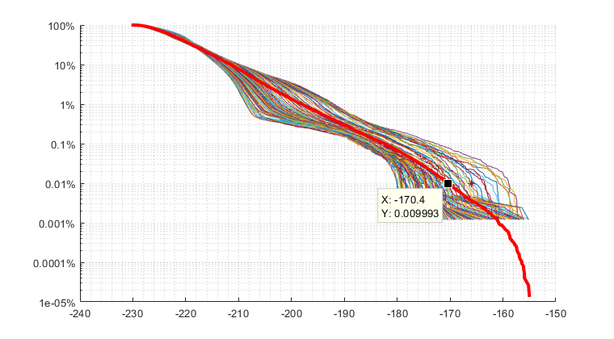
Figure 16
Fonctions CDF de brouillage pour les stations terriennes non OSG de l'ensemble D, avec unité de protection à 5°
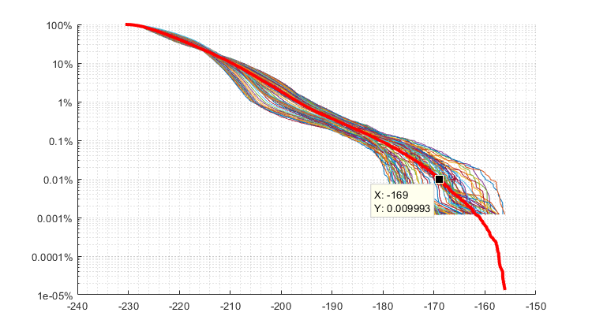
Figure 17
Fonctions CDF de brouillage pour les stations terriennes non OSG de l'ensemble E, avec unité de protection à 5°
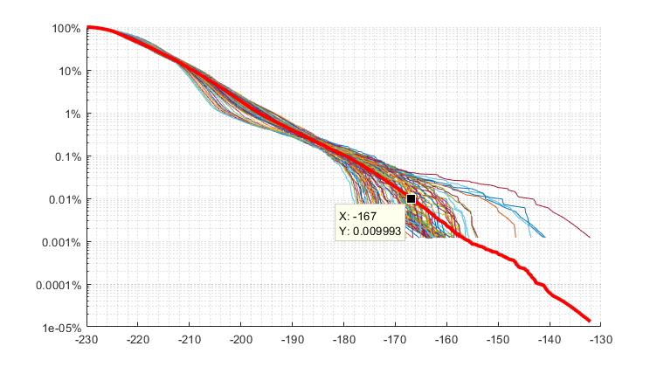
Dans chaque cas, la technique de réduction de la puissance en fonction de fenêtres temporelles permet un fonctionnement dans des conditions de protection suffisantes pour le capteur du SETS (passive). La valeur moyenne de brouillage qui en résulte, –168 dBW/200 MHz, suppose que cette méthode de limitation, si elle est employée, pourrait assurer la protection de la station du SETS (passive) dans cet exemple. Le cas échéant, il est possible de réduire encore la valeur de brouillage qui en résulte par l'augmentation de la taille de l'unité, en réduisant la puissance des faisceaux de la station terrienne du SFS concernée de plus de 10 dB, ou en dotant la station terrienne du SFS ou le capteur du SETS (passive) de lobes latéraux d'antenne plus performants que les gabarits du diagramme d'antenne référencés.

4 Conclusions
La présente étude a examiné le brouillage dans la bande adjacente causé par l'émission de stations terriennes du SFS vers des stations du SETS (passive) dans la bande de fréquences 50,2-50,4 GHz. L'étude avait pour objet de démontrer les effets résultant de l'application de deux différents types de techniques de limitation des brouillages pour satisfaire aux critères de protection des capteurs du SETS (passive).
À partir d'une hypothèse d'utilisation d'un système à satellites non OSG et d'un capteur en peigne du SETS (passive) subissant des brouillages, il a été possible de conclure que l'évitement de l'angle et la réduction de la puissance en fonction de fenêtres temporelles sont deux techniques qui assurent la protection souhaitée pour le capteur passif.
Il est important de souligner que ces deux techniques de limitation des brouillages ne sont pas exhaustives, qu'elles ne s'excluent pas mutuellement ni ne sont obligatoires pour assurer la protection des capteurs passifs. Le Canada estime que des techniques de limitation, telles que celles présentées ici, peuvent être mises en œuvre pour assurer à la fois la protection des capteurs passifs et une utilisation efficace du spectre dans les bandes de fréquences adjacentes.

Étude Nº 2: Incidence des techniques de limitation des brouillages
sur le SETS (passive) dans la bande 50,2-50,4 GHz

1 Paramètres utilisés pour la simulation dynamique

1.1 Caractéristiques du SFS non OSG
Les caractéristiques orbitales et techniques du système du SFS non OSG utilisé dans cette étude sont présentées ci-dessous. Ces caractéristiques sont similaires à celles de l'étude Nº 4 de l'avant-projet du nouveau rapport UIT-R S.[50/40 GHZ ADJACENT BAND STUDIES], élaboré par le Groupe de travail 4A de l'UIT-R. Les caractéristiques de la station terrienne ont été choisies pour représenter le type d'utilisation des passerelles, nécessaires à la mise en œuvre des techniques de limitation des brouillages.
Tableau 1: Caractéristiques orbitales des systèmes non géostationnaires du SFS
Constellation | Inclinaison  (°) | Altitude  (km) | Nombre de plans | Nombre de satellites par plan | Nombre total de satellites
Nº 1 | 87,5 | 1 200 | 18 | 40 | 720
Tableau 2: Caractéristiques de la station terrienne des systèmes non géostationnaires du SFS
Station terrienne
Gain d'antenne (dBi) | 57,7 | 63,2
Diamètre de l'antenne (m) | 1,8 | 3,4
Efficacité de l'antenne | 0,65 | 0,65
Diagramme d'antenne | Rec UIT-R S.465-6 | Rec UIT-R S.465-6
Ouverture de faisceau de l'antenne (°) | 0,23 | 0,12
Puissance d'émission (dBW) | –10 dBW dans la bande (passive) de 200 MHz attribuée au SETS* | –10 dBW dans la bande (passive) de 200 MHz attribuée au SETS*
Liaison
Stratégie de poursuite | Angle d'élévation le plus élevé | Angle d'élévation le plus élevé
Angle d'élévation minimal (°) | 10 | 10
Nombre de liaisons par site passerelle | 18 | 18
* Un levier de puissance de –10 dBW est transmis dans la bande 50,2-50,4 GHz, conformément à la limite actuelle indiquée dans le Tableau 1-1 de la Résolution 750.

1.2 Déploiement des stations terriennes du SFS
Les résultats présentés dans le tableau ci-dessous sont basés sur le déploiement d'un site passerelle avec, au maximum, 18 liaisons colocalisées. La passerelle sélectionne tous les satellites situés à un angle d'élévation de 10° ou plus. Cette zone de mesure d'environ 2 000 000 km² est délimitée par 0° et –14° de latitude et –81° et –69° de longitude. Elle apparaît en rouge sur la Figure 1 ci-après. Il convient de noter que l'étude ne tient pas compte des précipitations, du terrain ou d'autres caractéristiques locales. Par conséquent, l'emplacement de la passerelle ne devrait pas avoir d'incidence majeure sur les résultats.
Figure 1: Zone de déploiement et de mesure des stations terriennes du SFS
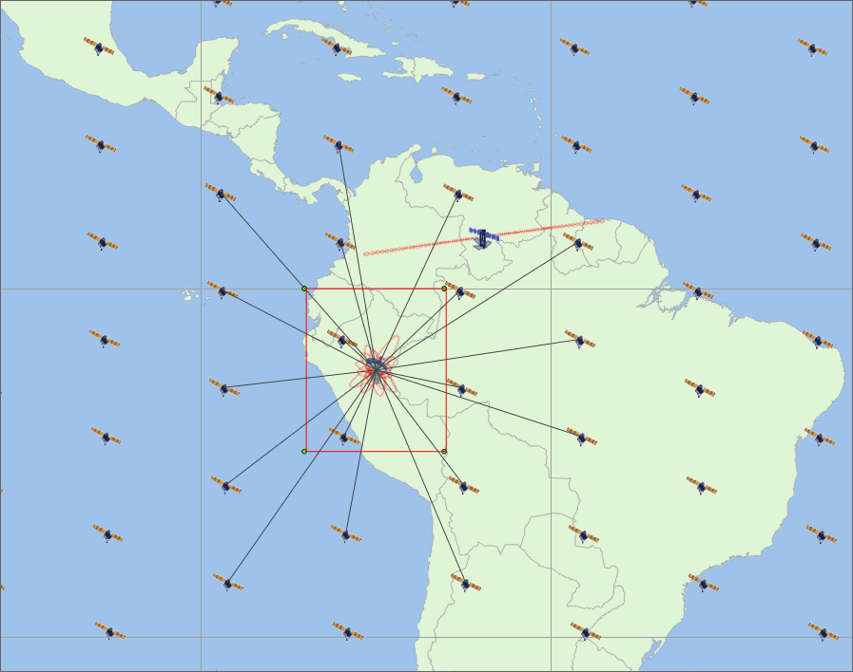

1.3 Caractéristiques du SETS (passive)
Les paramètres utilisés pour caractériser les orbites, les types de mesures et les paramètres de balayage des différents capteurs sont tirés de la Recommandation UIT-R RS.1861, «Caractéristiques techniques et opérationnelles types des systèmes du service d'exploration de la Terre par satellite (passive) utilisant des attributions entre 1,4 et 275 GHz».
Tableau 3: Caractéristiques du capteur du SETS (passive) dans la bande 50,2-50,4 GHz
 | Capteur I1 | Capteur I2 | Capteur I3
Type de capteur | Balayage conique | Exploration mécanique par rapport au nadir | À barrette de détecteurs
Altitude | 828 km | 833 km | 850 km
Inclinaison | 98,7° | 98,6° | 98°
Excentricité | 0 | 0 | 0
Période de répétition | 17 jours | 9 jours
Nombre de faisceaux | 1 | 30 images de la Terre par période d'exploration de 8 s | 90
Diamètre du réflecteur | 2,2 m | 0,15 m | 0,5 m
Gain maximal du faisceau |  | 34,4 dBi | 45 dBi
Ouverture du faisceau à −3 dB | 0,39° | 3,3° | 1,1°
Champ de visibilité instantané | 16 km × 12 km | FOV sur le nadir: 48,5 km  FOV extérieur:  149,1 × 79,4 km | 16 km × 2 282 km
Angle de pointage par rapport au nadir | 46,8° | ±48,33° piste transversale
Dynamique du faisceau | 31,6 tours/min | Période d'exploration de 8 s | 90 éléments de résolution par couloir
Angle d'incidence sur la Terre | 55,7° | 57,5°
Dimensions du faisceau  à –3 dB | 6 km | 48 km (au nadir) | 16 km (au nadir)
Largeur de couloir | 1 700 km | 2 343 km | 2 282 km
Diagramme de rayonnement de l'antenne du capteur | Voir le deuxième point «recommande» de la Recommandation UIT-R RS.1813
Largeur de bande du canal | 134 MHz centrés à 50,3 GHz | 180 MHz centrés à 50,3 GHz | Sans objet
La recommandation UIT-R RS.2017 contient les critères de brouillage pour la télédétection passive par satellite. Pour la bande 50,2-50,4 GHz, la zone de mesure est un carré, sur la Terre, d'une surface de 2 000 000 km².
Tableau 4: Critères de brouillage pour la télédétection par satellite 50,2-50,4 GHz
Bande(s) de fréquences  (GHz) | Largeur de bande de référence  (MHz) | Niveau de brouillage maximal  (dBW) | Pourcentage de la zone ou du niveau de brouillage admissible dans le temps pouvant être dépassé¹⁾  (%) | Mode de balayage  (N, C, L)²⁾
50,2−50,4 | 200 | −166 | .01 | N, C
¹⁾ Pour un niveau de 0,01%, la surface de mesure est un carré, sur la Terre, de 2 000 000 km², sauf exception dûment justifiée; pour un niveau de 0,1%, la surface de mesure est un carré, sur la Terre, de 10 000 000 km² sauf exception dûment justifiée; pour un niveau de 1%, la durée de mesure est de 24 heures, sauf exception dûment justifiée.
²⁾ N: Nadir; les modes de balayage au Nadir sont axés sur un sondage ou une observation de la surface de la Terre à des angles d'incidence proches de la verticale. Le balayage se termine à la surface de la Terre ou à divers niveaux de l'atmosphère selon les fonctions de pondération. L: Limb; les modes de balayage au Limbe examinent l'atmosphère par la tranche et se terminent dans l'espace et non à la surface de la Terre. Elles sont donc pondérées zéro à la surface et au maximum à la hauteur du point tangent. C: Conique, les modes de balayage «Conique» consistent à observer la surface de la Terre en faisant tourner l'antenne à un angle de décalage par rapport à la direction du nadir.

2 Techniques de limitation des brouillages

2.1 Angle d'évitement
Le brouillage causé aux détecteurs du SETS (passive) peut être réduit en évitant toute transmission lorsque l'engin spatial du SETS est aligné sur l'antenne de la station terrienne du SFS selon un angle donné. Dans l'analyse ci-après, lorsque l'antenne de la station terrienne du SFS est alignée sur le détecteur du SETS, la transmission est interrompue, et la liaison sélectionne un autre satellite du SFS en dehors du cône d'évitement. Dans les faits, cela pourrait être mis en œuvre en utilisant la diversité des passerelles pour maintenir la communication avec le satellite tout en évitant l'alignement. Les données éphémères de l'engin spatial du SETS (passive) sont nécessaires pour mettre en œuvre cette technique de limitation.
Le tableau ci-dessous montre le dépassement du brouillage au-dessus du niveau de –166 dBW dans la bande élargie passive de 200 MHz pour chaque type de capteur à 0,01% du temps.
Tableau 5: Réduction requise de la puissance d'entrée par rapport à la limite actuelle de la Résolution 750 pour les stations terriennes du SFS appliquant la technique de limitation de l'angle d'évitement.
Angle d'évitement (°) | Taille de l'antenne de la station terrienne (m) | Capteur conique (dB) | Capteur nadir (dB) | Capteur en peigne (dB) | Limitation de puissance requise (dB)
0 | 1,8 | 21,7 | 23 | 33,1 | 33,1
2 | 1,8 | 18,7 | 16,9 | 28,6 | 28,6
5 | 1,8 | 12,5 | 14 | 24,5 | 24,5
10 | 1,8 | 14,8 | 11,8 | 20,2 | 20,2
20 | 1,8 | 12,7 | 10,5 | 18,4 | 18,4
0 | 3,4 | 22,3 | 22,6 | 33 | 33
2 | 3,4 | 18,7 | 17 | 28,3 | 28,3
5 | 3,4 | 16,4 | 14,2 | 23,6 | 23,6
10 | 3,4 | 14,5 | 11,5 | 20,2 | 20,2
20 | 3,4 | 13 | 10,3 | 18,4 | 18,4
Figure 2: Fonction de distribution cumulative du brouillage dans les capteurs du SETS
pour une station terrienne du SFS de 1,8 m sans technique de limitation
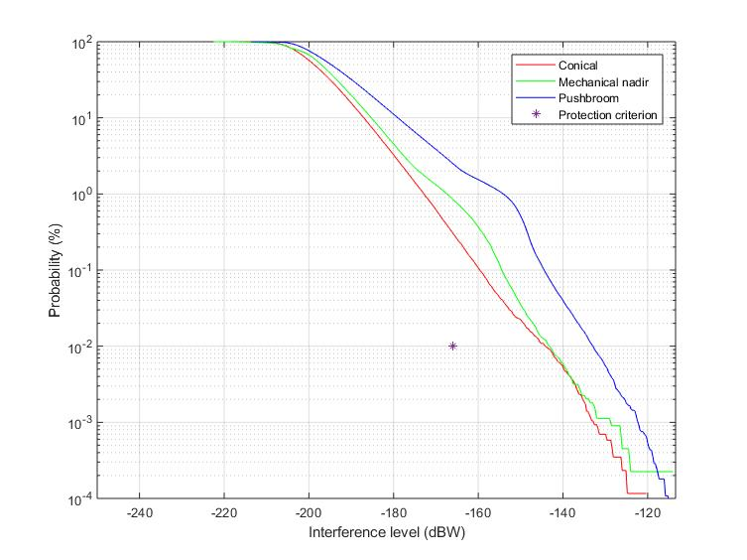
Probabilité (%)
Niveau de brouillage (dBW)
Conique
Nadir à balayage mécanique
Capteur en peigne
Critère de protection
Figure 3: Fonction de distribution cumulative du brouillage dans les capteurs du SETS
pour une station terrienne du SFS de 1,8 m avec angle d'évitement de 2°
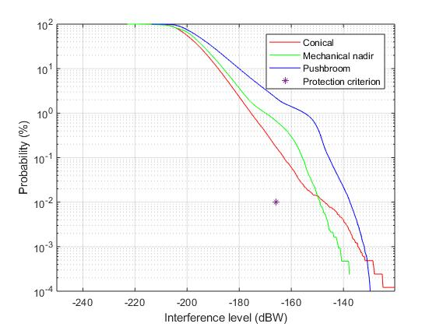
Conique
Nadir à balayage mécanique
Capteur en peigne
Critère de protection
Niveau de brouillage (dBW)
Probabilité (%)
Figure 4: Fonction de distribution cumulative du brouillage dans les capteurs du SETS
pour une station terrienne du SFS de 1,8 m avec angle d'évitement de 5°
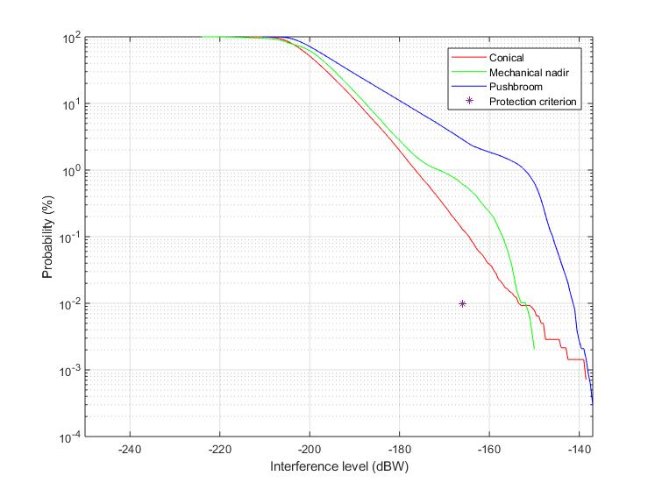
Conique
Nadir à balayage mécanique
Capteur en peigne
Critère de protection
Niveau de brouillage (dBW)
Probabilité (%)
Figure 5: Fonction de distribution cumulative du brouillage dans les capteurs du SETS
pour une station terrienne du SFS de 1,8 m avec angle d'évitement de 10°
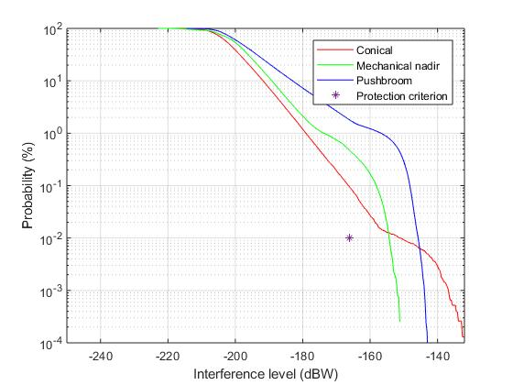
Conique
Nadir à balayage mécanique
Capteur en peigne
Critère de protection
Niveau de brouillage (dBW)
Probabilité (%)
Figure 6: Fonction de distribution cumulative du brouillage dans les capteurs du SETS
pour une station terrienne du SFS de 1,8 m avec angle d'évitement de 20°
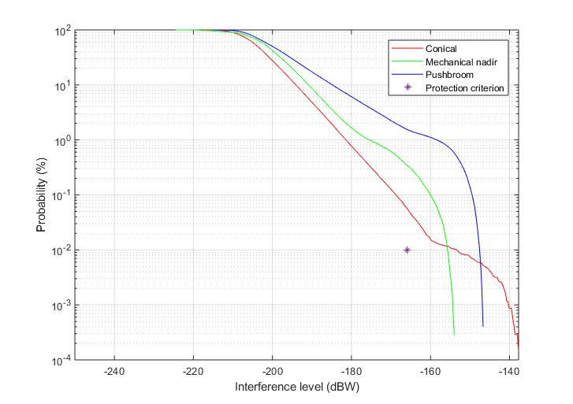
Conique
Nadir à balayage mécanique
Capteur en peigne
Critère de protection
Niveau de brouillage (dBW)
Probabilité (%)

2.2 Commande de puissance
La seconde technique étudiée concerne la commande de puissance des stations terriennes du SFS. Au fur et à mesure que les satellites du SFS s'approchent d'une station terrienne, l'affaiblissement sur le trajet diminue en raison de la distance réduite et de l'augmentation de l'angle d'élévation de la station terrienne. La station terrienne du SFS peut réduire sa puissance d'émission en conséquence pour assurer une puissance constante au niveau du récepteur du satellite, ce qui réduit le niveau de puissance susceptible de perturber les autres services. Pour la constellation du SFS non OSG utilisée dans la présente étude, il en résulterait une réduction de puissance pouvant atteindre environ 6 dB. Cette technique ne requiert pas les données éphémères des satellites du SETS (passive).
Le tableau ci-après présente le dépassement du brouillage au-dessus du niveau de –166 dBW dans la bande élargie passive de 200 MHz pour chaque type de capteur à 0,01% du temps. Le tableau indique également l'effet de la combinaison de la commande de puissance de la station terrienne et de la technique de limitation de l'angle d'évitement pour divers angles d'évitement.
Tableau 6: Réduction requise de la puissance d'entrée par rapport à la limite actuelle de la Résolution 750
pour les stations terriennes du SFS appliquant les techniques de commande
de puissance et de limitation de l'angle d'évitement.
Angle d'évitement (°) | Taille de l'antenne de la station terrienne (m) | Capteur conique (dB) | Capteur nadir (dB) | Capteur en peigne (dB) | Limitation de puissance requise (dB)
0 | 1,8 | 21,1 | 21,4 | 30,4 | 30,4
2 | 1,8 | 18,7 | 16 | 25,9 | 25,9
5 | 1,8 | 16,3 | 12 | 20,8 | 20,8
10 | 1,8 | 13,8 | 10 | 17,8 | 17,8
20 | 1,8 | 11,8 | 9,5 | 17,2 | 17,2
0 | 3,4 | 16,9 | 18 | 24,7 | 24,7
2 | 3,4 | 14,2 | 12,4 | 20,6 | 20,6
5 | 3,4 | 12,6 | 8,5 | 16,4 | 16,4
10 | 3,4 | 11,8 | 7,3 | 14,8 | 14,8
20 | 3,4 | 10,3 | 7 | 14,8 | 14,8
Figure 7: Fonction de distribution cumulative du brouillage dans les capteurs du SETS pour une station terrienne du SFS de 1,8 m avec commande de puissance et sans angle d'évitement
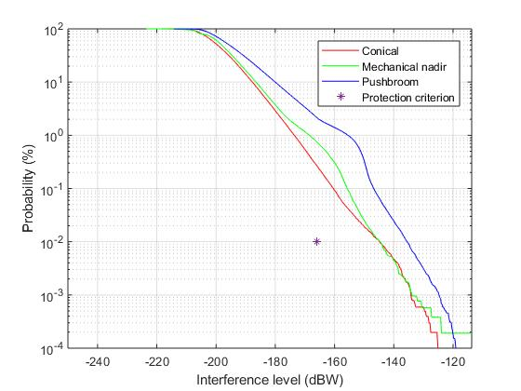
Niveau de brouillage (dBW)
Probabilité (%)
Conique
Nadir à balayage mécanique
Capteur en peigne
Critère de protection
Figure 8: Fonction de distribution cumulative du brouillage dans les capteurs du SETS pour une station terrienne du SFS de 1,8 m avec commande de puissance et un angle d'évitement de 10°
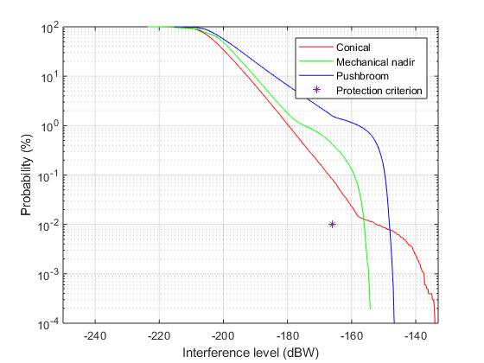
Conique
Nadir à balayage mécanique
Capteur en peigne
Critère de protection
Probabilité (%)
Niveau de brouillage (dBW)

3 Conclusion
Les résultats semblent indiquer que les techniques de limitation du brouillage sont efficaces pour réduire le brouillage reçu par les systèmes du SETS (passive) dans la bande 50,2-50,4 GHz. En utilisant une combinaison de techniques de limitation, l'atténuation requise par la limite actuelle de la Résolution 750 est réduite jusqu'à 18 dB, en fonction de l'angle d'évitement.
Les techniques de limitation réduisent les brouillages pour tous les types de capteurs. L'efficacité de ces techniques dépend de nombreux facteurs, notamment des caractéristiques des stations terriennes du SFS ainsi que du type de capteur du SETS.
Le détecteur en peigne est le type de détecteur qui permet d'obtenir l'atténuation requise la plus élevée. D'autres techniques de limitation adaptées aux caractéristiques et à la géométrie du détecteur en peigne pourraient être étudiées plus en détail à l'avenir et permettre une réduction du brouillage supérieure à celle obtenue grâce aux techniques de limitation utilisées dans la présente étude.
______________

